Student propunător : Iordache Alexandru George

Grupa : 224

Email : [iair2324@scs.ubbcluj.ro](mailto:iair2324@scs.ubbcluj.ro)

Ce valori pot fi afisate la rularea codului urmator ?

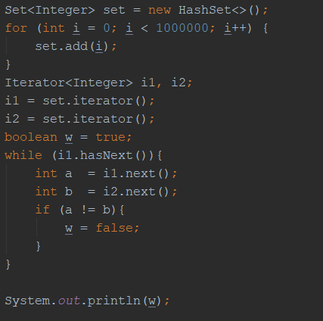

1. True
2. True sau false
3. False
4. Eroare

Raspuns corect : true sau false, un HashSet nu garanteaza pastrarea ordinii elementelor